数学
卷Ⅰ（选择题）
一、选择题（本题有10小题，请选出各题中唯一的正确选项，不选、多选、错选，均不得分）
1. 若收入3元记为+3，则支出2元记为（ ）
A. 1 B. -1 C. 2 D. -2
2. 如图是由四个相同的小立方体搭成的几何体，它的主视图是（ ）
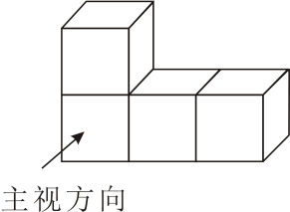
A. 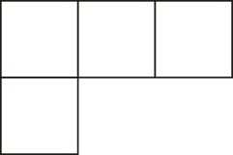 B. 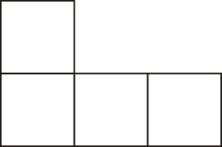 C.  D. 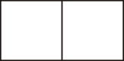
3. 根据有关部门测算，2022年春节假期7天，全国国内旅游出游251000000人次．数据251000000用科学记数法表示为（ ）
A. 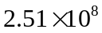 B. 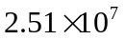 C. 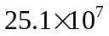 D. 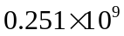
4. 用尺规作一个角的角平分线，下列作法中错误的是（ ）
A. 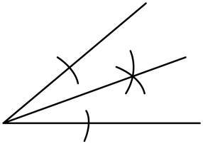 B. 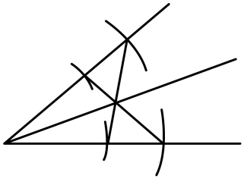
C 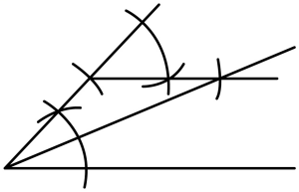 D. 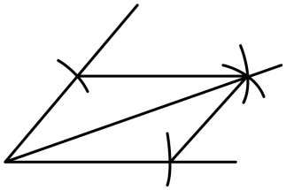
5. 估计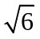的值在（ ）
A. 4和5之间 B. 3和4之间 C. 2和3之间 D. 1和2之间
6. 如图，在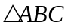中，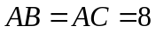，点E，F，G分别在边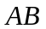，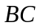，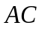上，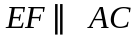，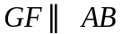，则四边形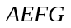周长是（ ）
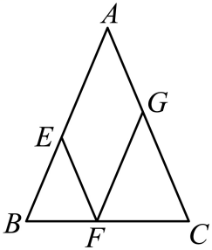
A 32 B. 24 C. 16 D. 8
7. A，B两名射击运动员进行了相同次数的射击，下列关于他们射击成绩的平均数和方差的描述中，能说明A成绩较好且更稳定的是（ ）
A. 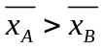且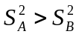． B. 且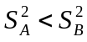．
C. 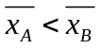且 D. 且．
8. 上学期某班的学生都是双人同桌，其中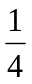男生与女生同桌，这些女生占全班女生的，本学期该班新转入4个男生后，男女生刚好一样多，设上学期该班有男生x人，女生y人，根据题意可得方程组为（ ）
A. 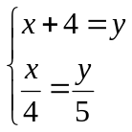 B. 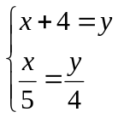 C. 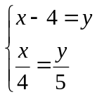 D. 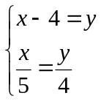
9. 如图，在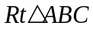和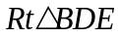中，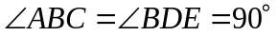，点A在边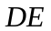的中点上，若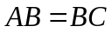，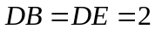，连结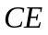，则的长为（ ）
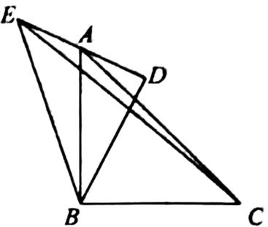
A. 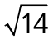 B. 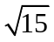 C. 4 D. 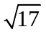
10. 已知点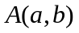，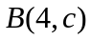在直线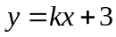（k为常数，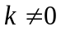）上，若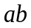的最大值为9，则c的值为（ ）
A. 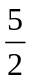 B. 2 C. 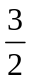 D. 1
卷Ⅱ（非选择题）
二、填空题（本题有6小题）
11. 分解因式：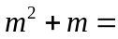___________．
12. 正八边形的一个内角的度数是____ 度．
13. 不透明的袋子中装有5个球，其中有3个红球和2个黑球，它们除颜色外都相同．从袋子中随机取出1个球，它是黑球的概率是_____．
14. 如图，在直角坐标系中，的顶点C与原点O重合，点A在反比例函数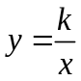（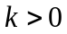，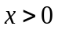）的图象上，点B的坐标为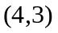，与y轴平行，若，则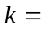_____．
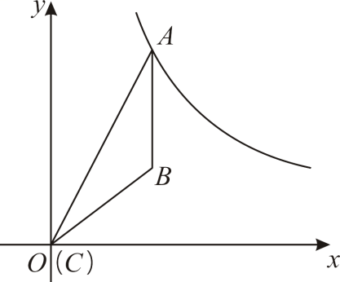
15. 某动物园利用杠杆原理称象：如图，在点P处挂一根质地均匀且足够长的钢梁（呈水平状态），将装有大象的铁笼和弹簧秤（秤的重力忽略不计）分别悬挂在钢梁的点A，B处，当钢梁保持水平时，弹簧秤读数为k（N）．若铁笼固定不动，移动弹簧秤使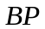扩大到原来的n（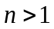）倍，且钢梁保持水平，则弹簧秤读数为_______（N）（用含n，k的代数式表示）．
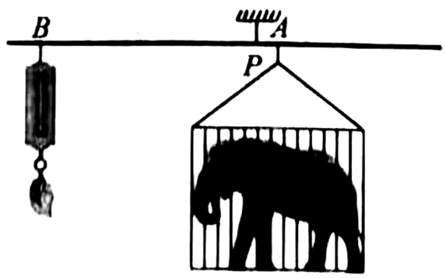
16. 如图，在廓形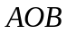中，点C，D在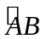上，将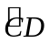沿弦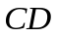折叠后恰好与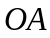，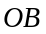相切于点E，F．已知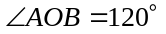，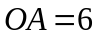，则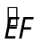的度数为_______；折痕的长为_______．
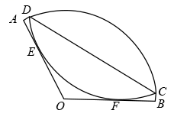
三、解答题（本题有8小题）
17. （1）计算：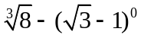．
（2）解不等式：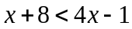．
18. 小惠自编一题：“如图，在四边形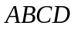中，对角线，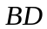交于点O，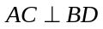，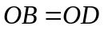，求证：四边形是菱形”，并将自己的证明过程与同学小洁交流．
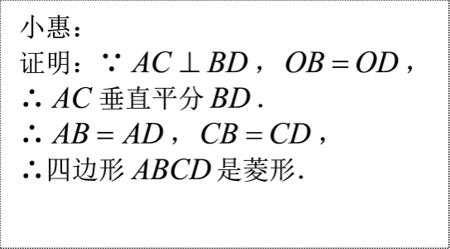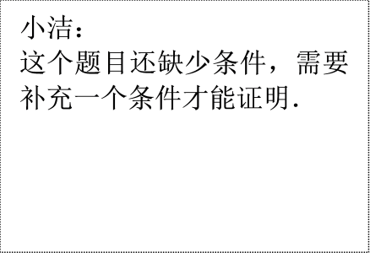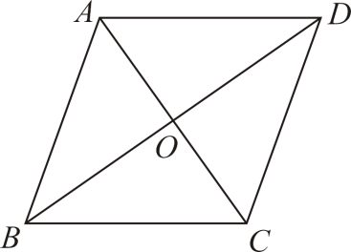
若赞同小惠的证法，请在第一个方框内打“√”；若赞成小洁的说法，请你补充一个条件，并证明．
19. 观察下面的等式：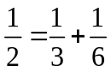，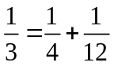，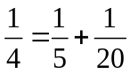，……
（1）按上面的规律归纳出一个一般的结论（用含n的等式表示，n为正整数）
（2）请运用分式的有关知识，推理说明这个结论是正确的．
20. 6月13日，某港口的潮水高度y（）和时间x（h）的部分数据及函数图象如下：
x（h） | … | 11 | 12 | 13 | 14 | 15 | 16 | 17 | 18 | …
y（） | … | 189 | 137 | 103 | 80 | 101 | 133 | 202 | 260 | …
（数据来自某海洋研究所）
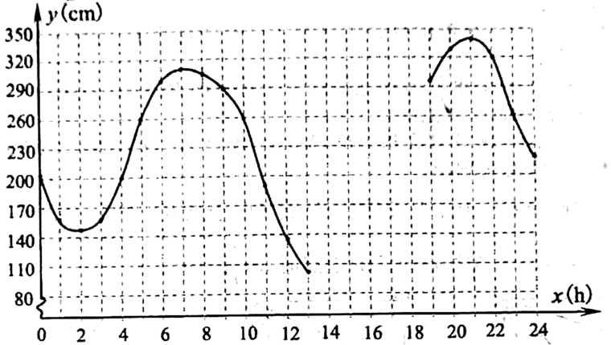
（1）数学活动：
①根据表中数据，通过描点、连线（光滑曲线）方式补全该函数的图象．
②观察函数图象，当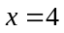时，y的值为多少？当y的值最大时，x的值为多少？
（2）数学思考：
请结合函数图象，写出该函数的两条性质或结论．
（3）数学应用：
根据研究，当潮水高度超过260时，货轮能够安全进出该港口．请问当天什么时间段适合货轮进出此港口？
21. 小华将一张纸对折后做成的纸飞机如图1，纸飞机机尾的横截面是一个轴对称图形，其示意图如图2．已知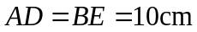，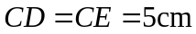，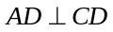，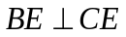，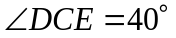．（结果精确到0.1，参考数据：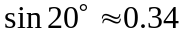，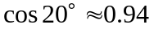，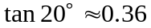，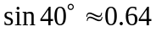，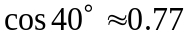，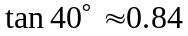）
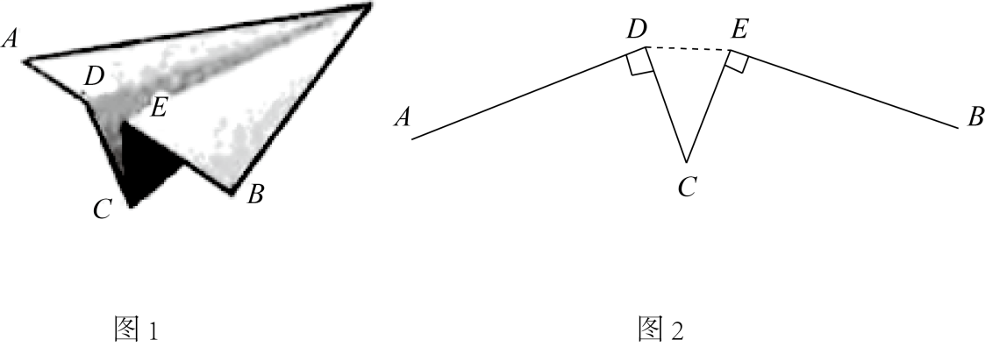
（1）连结，求线段的长．
（2）求点A，B之间的距离．
22. 某教育部门为了解本地区中小学生参加家庭劳动时间情况，随机抽取该地区1200名中小学生进行问卷调查，并将调查问卷（部分）和结果描述如下：
调查问卷（部分）
1．你每周参加家庭劳动时间大约是_________h，如果你每周参加家庭劳动时间不足2h，请回答第2个问题；
2．影响你每周参加家庭劳动的主要原因是_________（单选）．
A．没时间 B．家长不舍得 C．不喜欢 D．其它
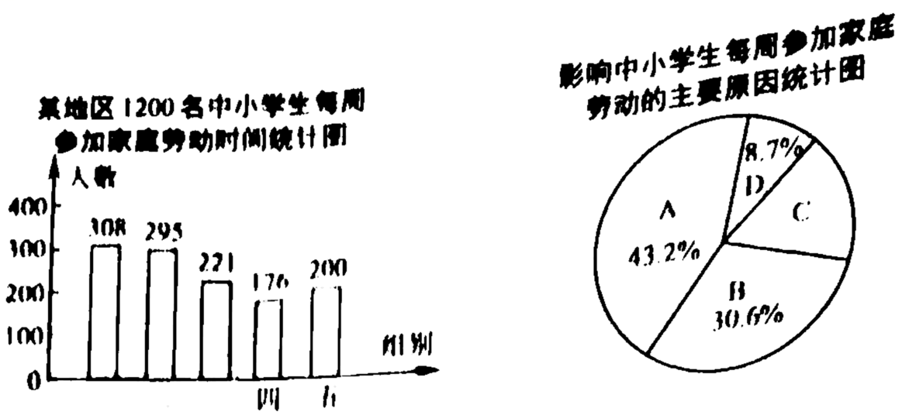
中小学生每周参加家庭劳动时间x（h）分为5组：第一组（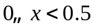），第二组（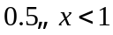），第三组（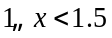），第四组（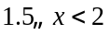），第五组（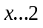）．根据以上信息，解答下列问题：
（1）本次调查中，中小学生每周参加家庭劳动时间的中位数落在哪一组？
（2）在本次被调查的中小学生中，选择“不喜欢”的人数为多少？
（3）该教育部门倡议本地区中小学生每周参加家庭劳动时间不少于2h，请结合上述统计图，对该地区中小学生每周参加家庭劳动时间的情况作出评价，并提出两条合理化建议．
23. 已知抛物线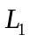：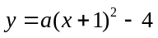（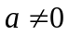）经过点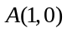．
（1）求抛物的函数表达式．
（2）将抛物线向上平移m（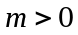）个单位得到抛物线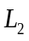．若抛物线的顶点关于坐标原点O的对称点在抛物线上，求m的值．
（3）把抛物线向右平移n（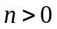）个单位得到抛物线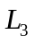．已知点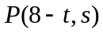，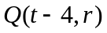都在抛物线上，若当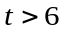时，都有，求n的取值范围．
24. 如图1．在正方形中，点F，H分别在边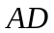，上，连结，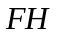交于点E，已知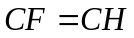．
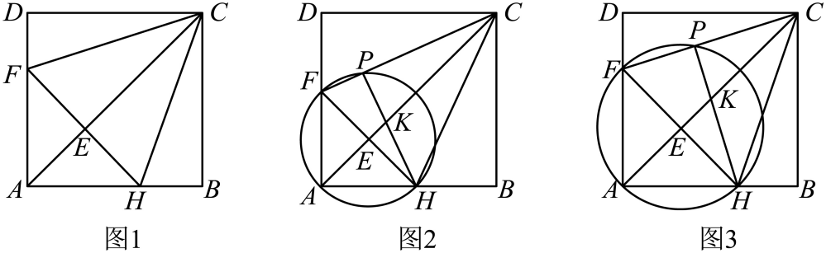
（1）线段与垂直吗？请说明理由．
（2）如图2，过点A，H，F的圆交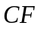于点P，连结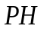交于点K．求证：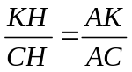．
（3）如图3，在（2）的条件下，当点K是线段的中点时，求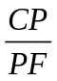的值．

